**湖XXXXOTT平台AXX出现访问异常问题报告**

时间：2019-03-01

# 问题简述

2019年3月1日下午16:50，芒XXX移动平台zabbix监控到XX移动OTT平台的AAA数据库出现连接数突增到400以上。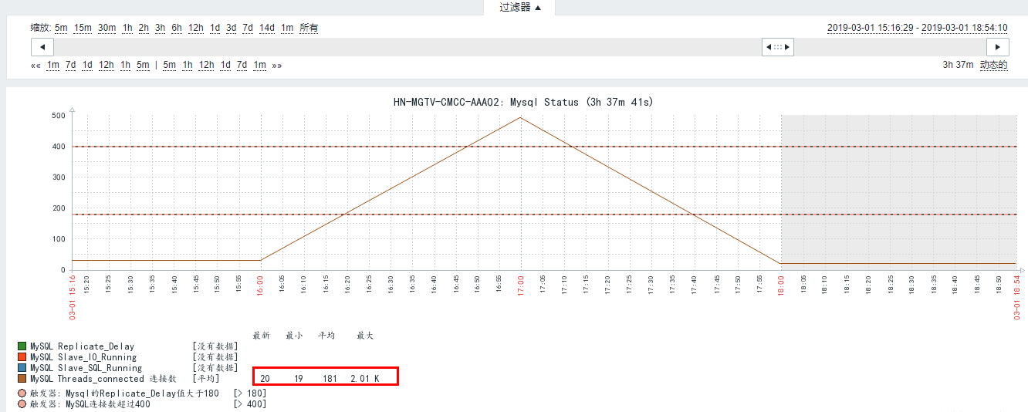

查看ELK的监控发现在在出现数库问题后，用户的鉴权侧就会出现大量的1003004的错误码

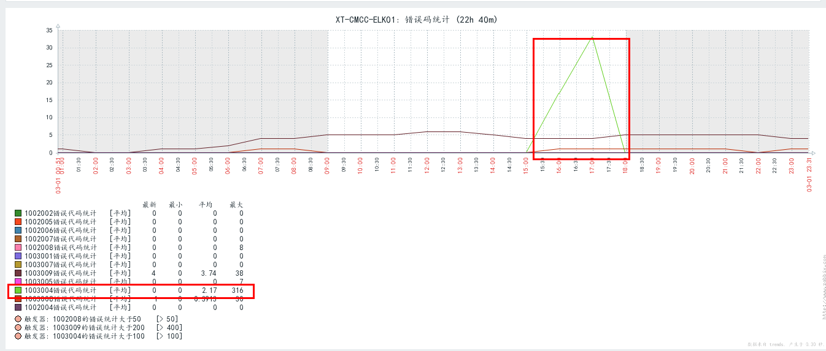

告警后排查发现基本所有AAA的 DB的打开的数据库连接数在2分钟左右占用率接近数据库最大的连接数2000，且AAA出现异常告警。

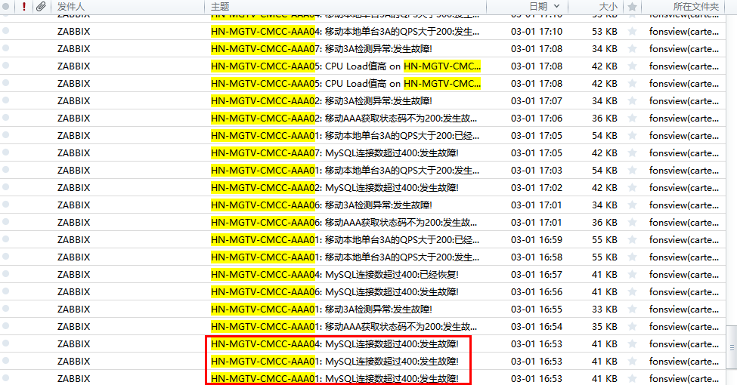

3月1日下午17:11，为了避免问题影响到现网大量的用户，切换至免鉴权平台，至此 ELK监控1003004代码未再出现。

3月2日凌晨，经过排查发现到大视频鉴权连接超时，此块逻辑确认通信连接超时会导致数据库长连接，致使数据库阻塞。修改AAA连接超时时间从8秒调整至2秒后从取消免鉴权，即将平台切回正常鉴权模式。

3月2日上午8:20左右，AAA02再次因DB连接数突至400，为了避免该DB突增问题蔓延到其他的AAA，所以将AAA02从负载均衡上面隔离掉，再次使用重启措施及使配置生效等措施进行临时处理。

3月2日11:00左右，组织会议与研发沟通，对鉴权异常情况进行服务放通的规避措施，进行了熔断版本的开发：当数据库无法连接或者是大视频反馈慢时，则进行熔断放通用户的鉴权，保障用户的播放业务。

3月3日凌晨熔断版本补丁升级上线。

3月8日下午18:10分左右AAA再次因DB连接数突增至2000问题导致所有的AAA的数据库无法建立连接的问题，此时采用重启操作进行业务临时恢复。

3月9日1:00经过排查发现问题原因。

# 处理过程

3月1日（持续21分钟）：

16:50左右，通过异常告警与错误码判断AAA平台DB出现连接数异常；

17:11分，切换3A免鉴权，观察问题未出现；

23:40分，修改所有的AAA的连大视频接超时时间从8秒需改为2秒

3月2日00:30分，将所有的鉴权业务从免鉴权平台切换至正式平台。

3月2日（持续2分钟）：

8:20份左右，发现AAA02服务器器数据库连接数突增至400；

8:21分左右，将AAA02从LVS集群中手工剔除；

3月3日00:30分，紧急升级对AAA系统打带熔断功能的补丁；

3月8日（20分钟）

18:10分 通过异常告警与错误码判断AAA平台DB出现连接数异常；

18:30分 通过手工的方式将AAA服务器从LVS进群中剔除；

# 问题分析

1、在3月1日故障发生时刻，单台AAA DB的2000个最大连接数在1分钟内被瞬间打满。初步断定问题在AAA DB连接数性能触达瓶颈；

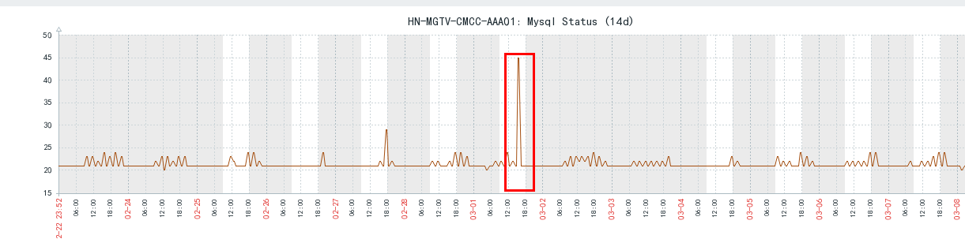

3月8日故障波形与3月1日相似，所有AAA在18:00出现异常。

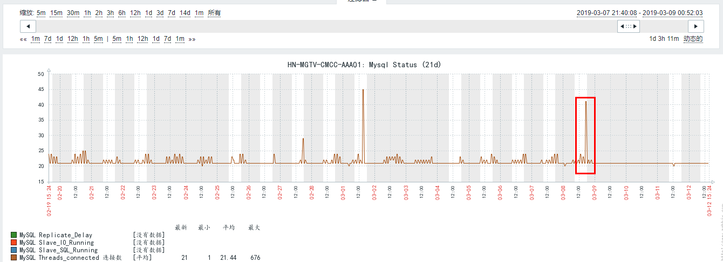

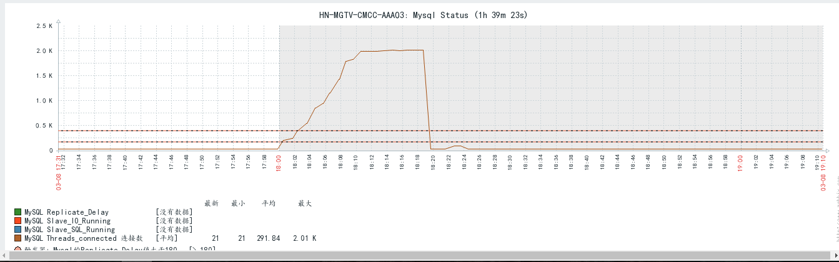

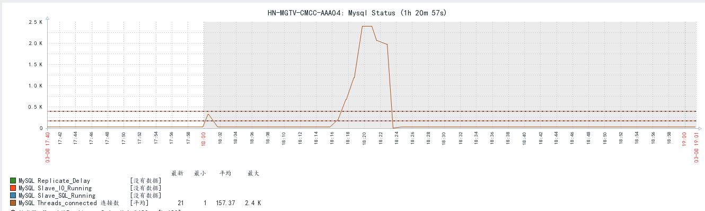

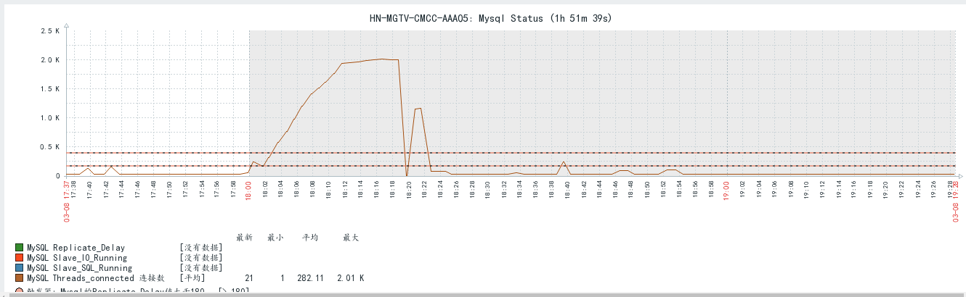

2、排查3A熔断情况，3A到大视频的接口没有熔断，初步可以判断为并非鉴权接口导致数据库连接数被打满：

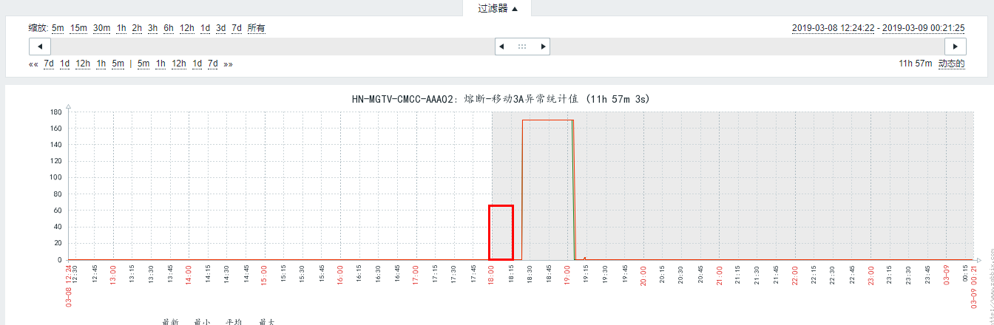

4、EPG在AAA故障时间点前几分钟也出现集中式指标飙升的情况。

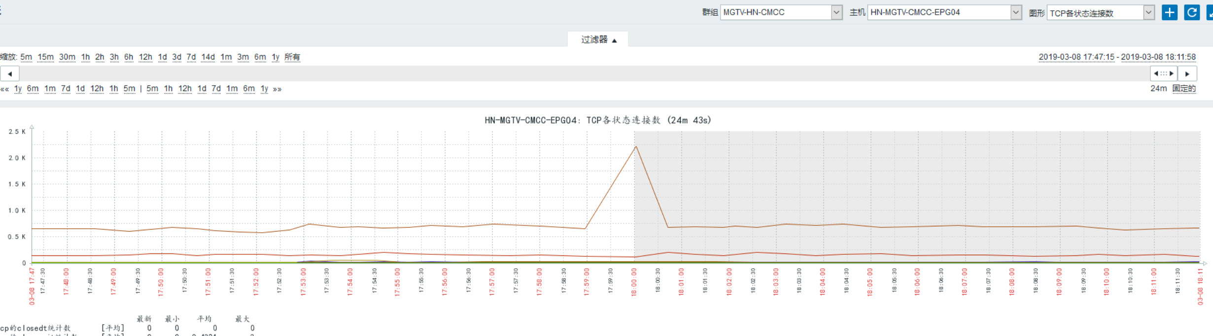

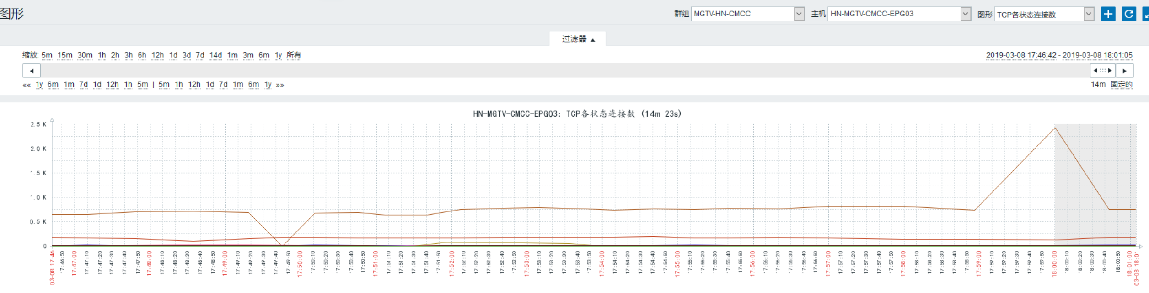

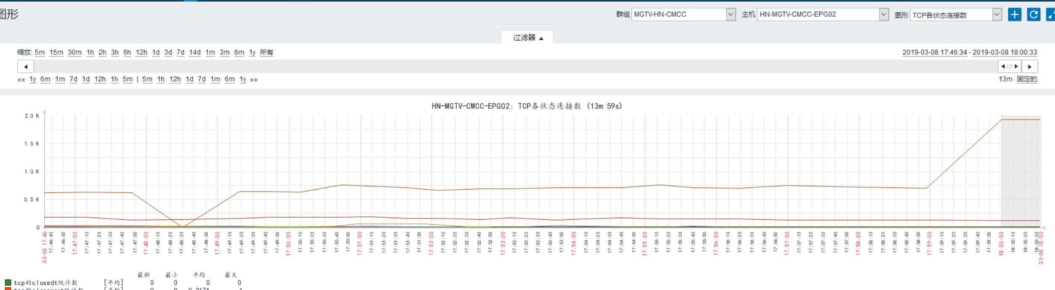

5、通过分析AAA平台的请求量和慢查询日志，在故障发生的那个时间点为并未出现大量的慢查询日志，反观tomcat的日志中发现了大量的下发短信的请求存在反馈时间过长的问题：

（节目单慢查询）

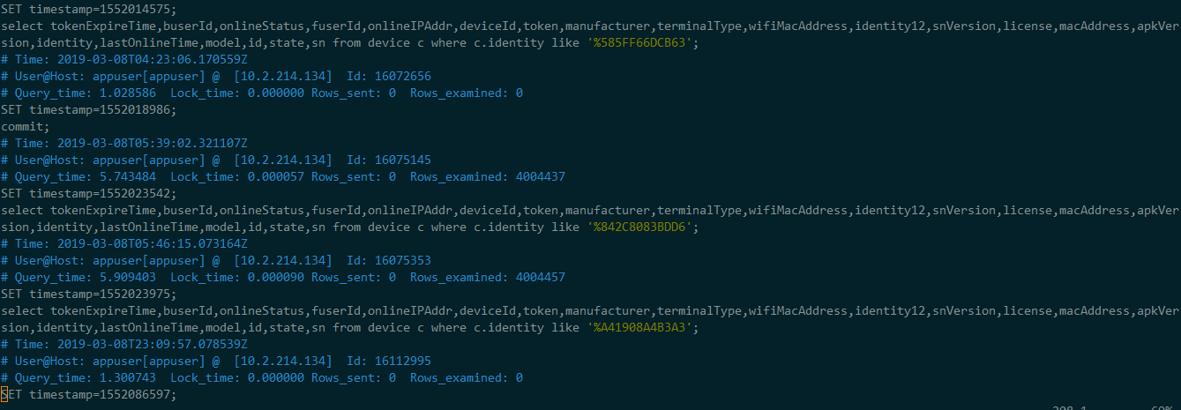

6、通过监控tomcat日志发现，本次出现问题之前在短信发送的接口和短信验证的接口上出现了存在很多条超过1秒的日志截图如下

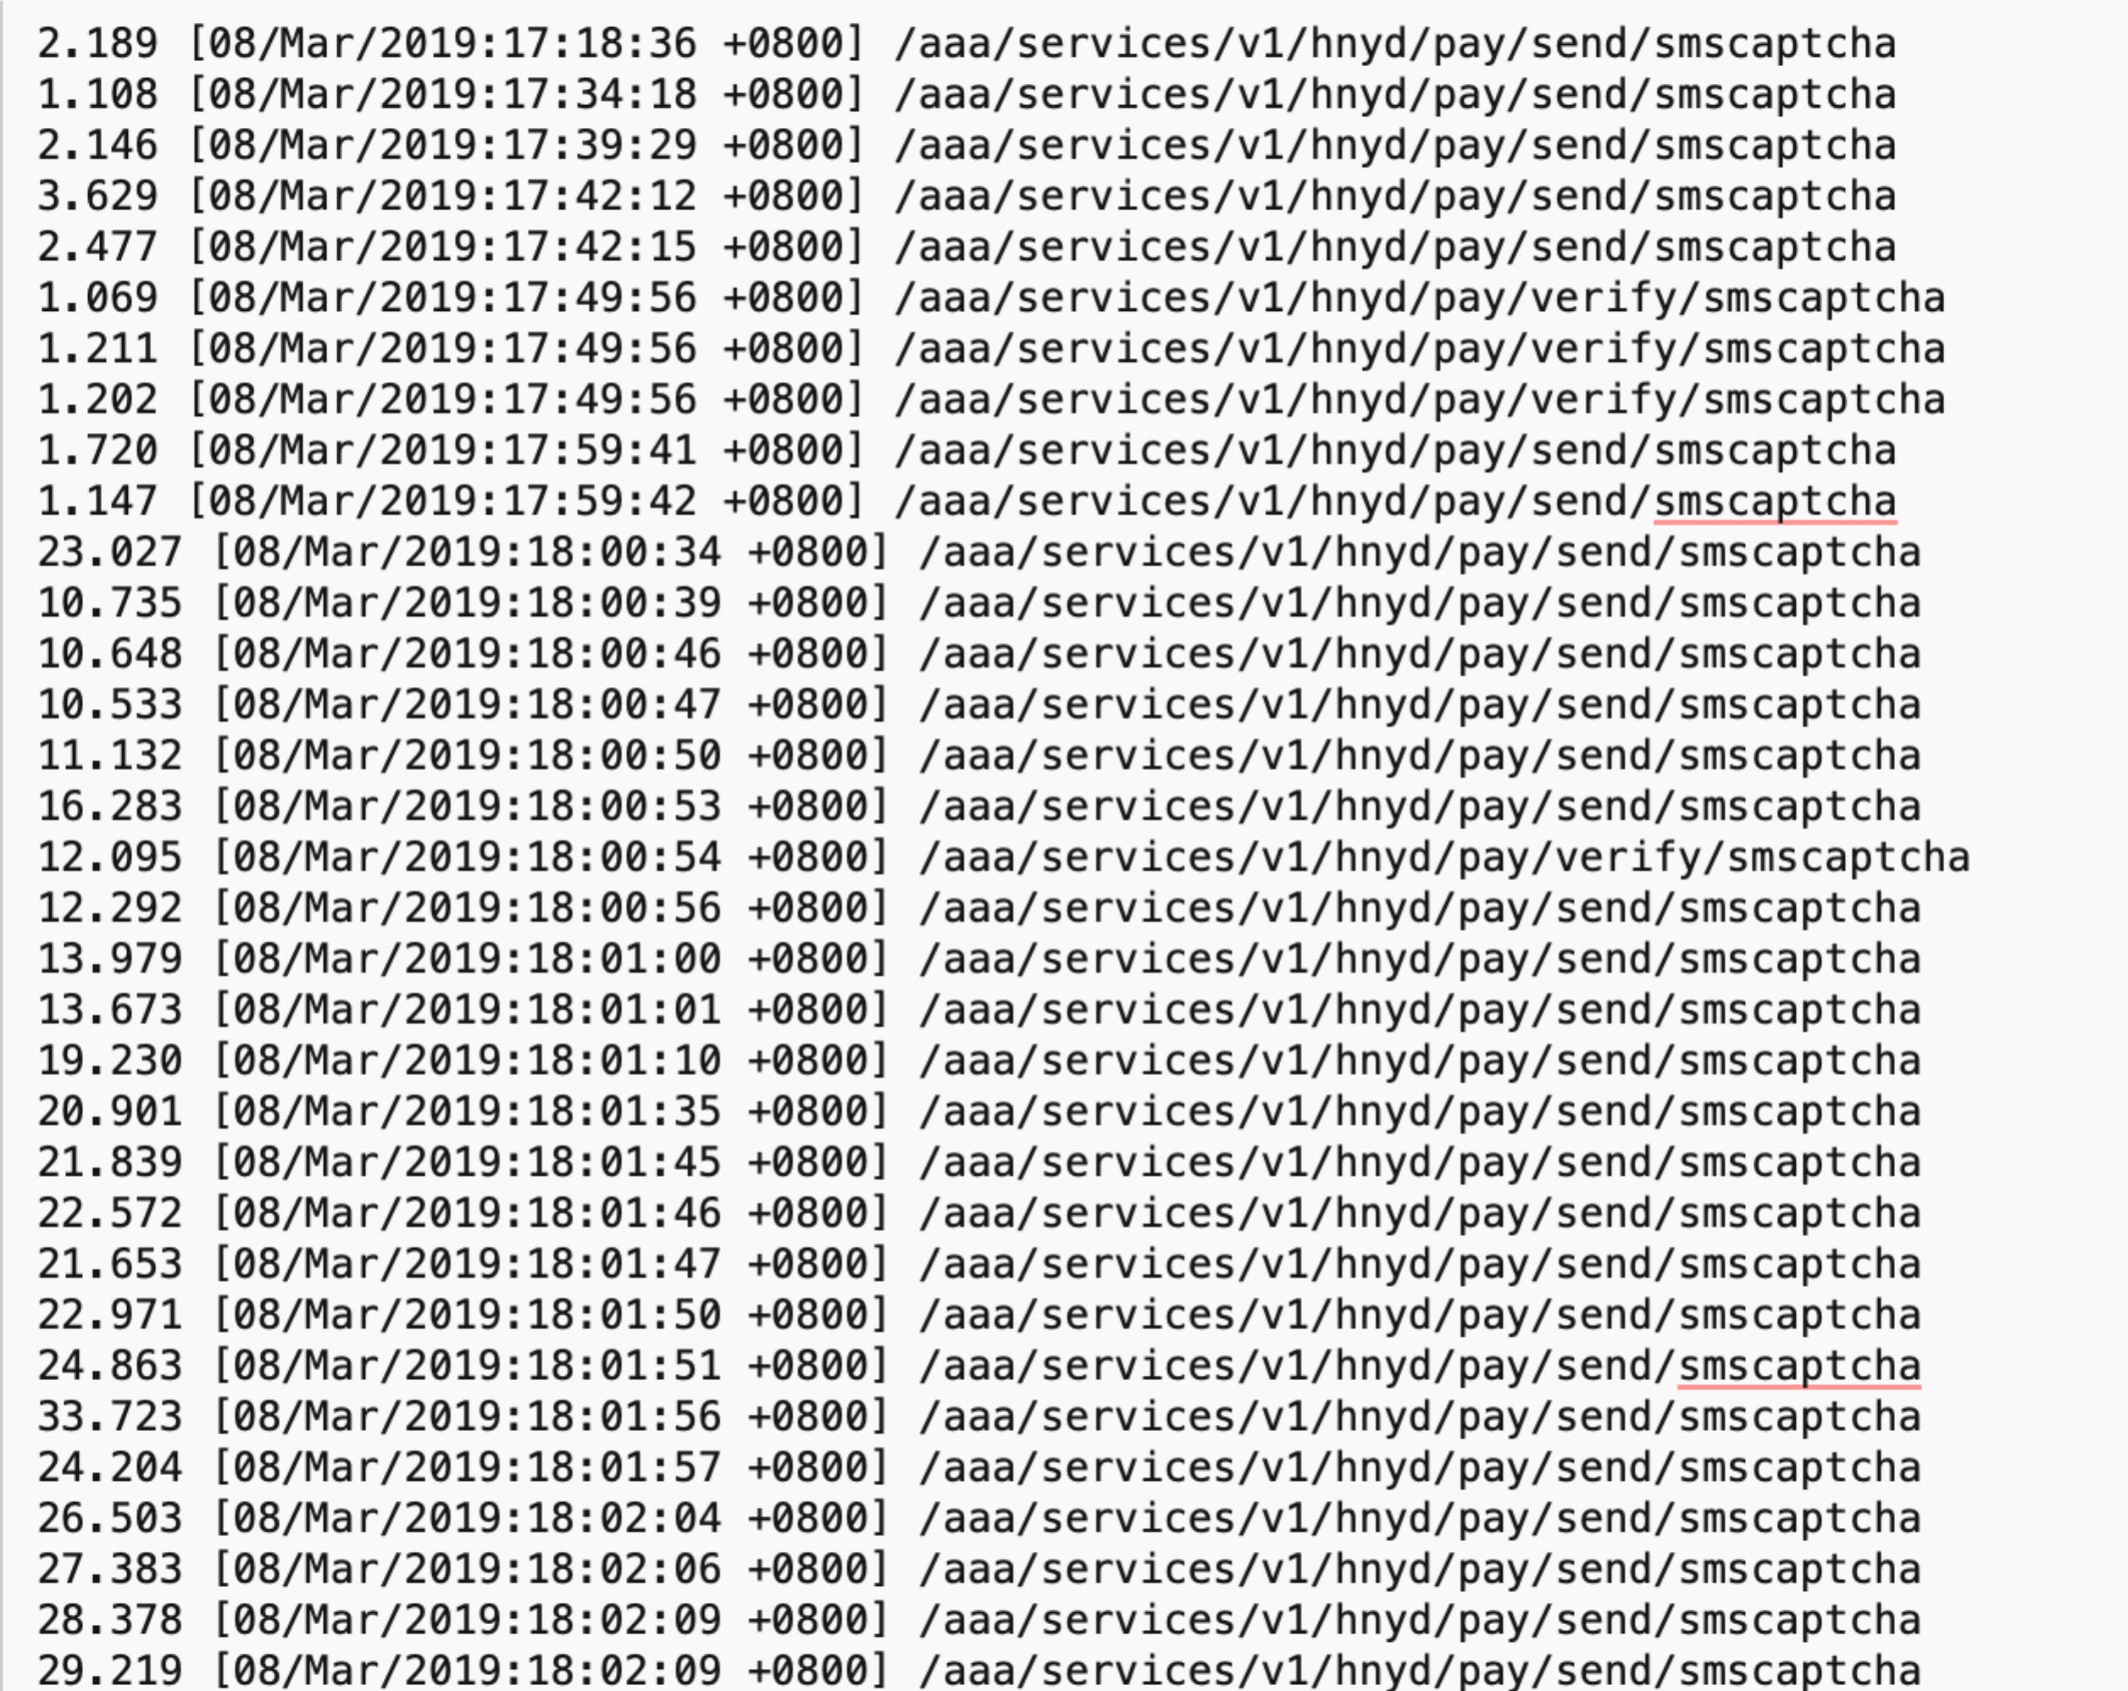

通过检查所有AAA日志短信接口时间异常点，发现集中在18:00.

7、同步检查AAA此块代码，发现使用的通信逻辑与3月2号大视频通信逻辑相同，通信连接超时时间过大会导致数据库长连接，致使数据库阻塞。

# 问题分析结论

1、通信逻辑中默认的超时时间过大为30s，没有控制住超时带来的影响；

2、上次临时熔断版本只对鉴权和直播列表两个接口做了熔断，未对短信发送和短信验证这两个接口做熔断，所以在问题发生时并未监控到短信接口熔断。

# 相同问题分析排查



上述附件2月14和2月15日.txt 为 5a.5.7 增值版本上线前aaa03 tomcat 访问日志。 通过代码与日志分析。

默认通信时间超时过长的接口，与日志反应的实际通信情况有了对应，为如下几个接口

1、获取可观看的频道列表接口（/aaa/services/v1/authorized/channels ）

2、大视频短信发送接口 （/aaa/services/v1/hnyd/pay/send/smscaptcha）

3、大视频短信验证码校验接口 （/aaa/services/v1/hnyd/pay/verify/smscaptcha）

4、大视频订购接口（/aaa/services/v1/hnyd/generate/single/product/order）

5、大视频取消订购接口（/services/v1/hnyd /product/unsubscribe）

其中 获取可观看的频道列表接口 访问量比较大同时 获取用户的购买历史订单接口(/aaa/services/v1/user/purchase/history) 此接口也相对增加了访问量，此接口用户中心的，消费记录页面使用。

内容鉴权接口（/aaa/services/v1/hnyd/content/authentication） 总体访问量变化不大。但内部接口流程发生了变化，对应5a.5.7 版本的用户 访问增值内容时会到大视频鉴权进行鉴权。事务模式下，通信异常超时设置相对较长，容易导致阻塞问题。

# 通信机制说明

1、AAA事务机制通信使用情况

AAA事务机制控制在业务层，外部访问AAA接口，先经过接口层再到业务层，只要进入业务层 ，就会产生事务，即占用MYSQL一个连接，业务层逻辑处理完毕，事务提交并释放，即此时释放mysql连接。

即：打开数据库->获取数据->网络通信->写入数据->关闭数据库

2、AAA短信发送接口和短信验证接口使用事务情况

调用大视频的短信发送和短信验证码的逻辑均写在业务层中，即需与DB无实际做查询和更新操作，也会使用到事务，占用mysql连接。

综合上述的2点，我们结论是由于是上述事务逻辑的问题，导致在用户接入的高峰期，导致本次出现了数据库连接数查2000的问题。

# 问题处理

经过代码级检查，对通信接口进行如下优化：

1. **去掉申请事务的接口**
2. 短信发送接口(/aaa/services/v1/hnyd/pay/send/smscaptcha)
3. 短信验证码校验接口(/aaa/services/v1/hnyd/pay/verify/smscaptcha)
4. 调用FPP获取已订购产品列表(/aaa/v1/hnyd/product/purchase/list.do)
5. **增加接口缓存逻辑的接口**
6. 获取可观看的频道列表接口(/aaa/services/v1/authorized/channels) 5a.5.7 新增使用接口
7. 获取用户的购买历史订单接口(/aaa/services/v1/user/purchase/history)
8. 内容鉴权接口(/aaa/services/v1/hnyd/content/authentication)----

对于增值内容，如果用户未订购此内容，都会去db 查询orderlog，如果已订购则鉴权成功会缓存。所以增值版本上线后，芒X新上线增值内容增大的情况下，并发压力逐渐增大。

是否对用户鉴权失败需订购的结果进行缓存，影响比较大，需后续讨论具体方案流程再修改。

1. **把长连接修改为短连接的调用处理**

1、 大视频鉴权询价接口 （/aaa/services/v1/hnyd/content/authentication）

2、 大视频短信发送接口 （/aaa/services/v1/hnyd/pay/send/smscaptcha）

3、 大视频短信验证码校验接口 （/aaa/services/v1/hnyd/pay/verify/smscaptcha）

4、 大视频订购接口 （/aaa/services/v1/hnyd/generate/single/product/order）

5、 大视频取消订购接口 （/services/v1/hnyd /product/unsubscribe）

6、 大视频下单接口 （/services/v1/pay/qrcode）

7、 大视频支付状态查询接口 （/services/v1/pay/qrcode/status）

1. **增加接口的关键日志（全局UUID和接口耗时）**

1、 大视频鉴权询价接口

2、 大视频短信发送接口

3、 大视频短信验证码校验接口

4、 大视频订购接口

5、 大视频取消订购接口

6、 大视频下单接口

7、 大视频支付状态查询接口

1. **Redis 优化**
2. 建议独立部署方式部署redis 目前Redis 合设在aaa06
3. 增大redis配置内存 目前redis 设置内存为8G 。